# 联营商品基地云场景项目交付文档模板

#### 项目基本信息

|  |  |
| --- | --- |
| **项目名称** | **必填**  按实际项目名称填写即可 |
| **用户名称** | **必填**  填写完整的公司名称，与下单用户名称保持一致 |
| **用户华为云账号** | **必填**  填写该笔订单下单用户的华为云账号，可在订单明细内查看 |
| **经销商名称及经销商华为云账号** | 选填 |
| **联营商品订单号** | **必填**  1.订单号为CS开头；  2.同一用户同一项目如有多笔订单验收，可填写在同一个验收文档内； |
| **华为云资源订单号** | **选填** |
| **商家名称** | **必填**  此处指商家，填写时请勿与经销商混淆 |
| **联营商品名称及规格名称** | **必填**   1. 填写下单商品的商品名称、详细规格名称，注意与下单规格保持完全一致 2. 可在订单明细内查看具体商品规格名称 |
| **项目实施周期** | **必填，填写项目启动时间至交付完成的时间**   1. 实施周期：项目启动时间至项目竣工时间，按实际时间填写即可 2. 项目启动时间指项目开工会的时间。 3. 注意：项目开工时间若比下单时间早，则属于无PO提前交付。对未在云市场产生交易则启动交付实施服务的行为，云市场平台不承担任何责任。 4. 竣工时间应早于或等于验收时间（项目竣工时间指交付完成/实施完成的时间）。 |
| **商用SaaS/License账号开通时间及授权期限** | **软件类包周期商品必填**  具体到年月日，例如：2023年7月21日-2023年9月30日 |

#### 项目总体实施情况

1. **项目实施总进度表（请按照实际实施进度填写）**

依照项目实施计划表格填写，模板中的阶段名称仅供参考，可根据实际情况调整。如项目进度与SOW计划有偏差，需要提供说明。

|  |  |  |  |  |  |  |
| --- | --- | --- | --- | --- | --- | --- |
| **序号** | **阶段名称** | **实际起止时间** | **实际结束时间** | **实施天数** | **交付物列表** | **备注** |
| 1 | 项目开工会 |  |  | 1 | 开工会议纪要 |  |
| 2 | 需求调研 |  |  |  |  |  |
| 3 | 建设方案编制 |  |  |  |  |  |
| 4 | 软件 |  |  |  |  |  |
| 5 | 华为云资源和联营商品购买 |  |  |  | 附件：显示用户华为云账号的云资源和联营商品购买截图 |  |
| 6 | 软件登入 |  |  |  | 附件1：含用户名称的软件登录页面截屏  附件2：含用户名称的软件功能页面截屏 |  |
| 7 | 软件测试 |  |  |  |  |  |
| 8 | 用户培训 |  |  |  |  |  |
| 9 | 项目验收 |  |  |  |  |  |

1. **项目交付矩阵（选填）**

填写项目实际交付过程涉及的支撑级别人员和角色等，不涉及的可不填写。

|  |  |  |  |  |
| --- | --- | --- | --- | --- |
| **支撑级别** | **支撑内容** | | **华为组织** | **伙伴组织** |
| L1 | 售前方案 | 方案支持 | GTM/中国地区部SA/代表处SA | 姓名及联系方式 |
| 方案Offerring及报价 |
| 服务交付 | 交付范围SOW确认 | 中国区服务团队 |  |
| 项目管理 |
| 项目验收/关闭 |
| 售后 | 客户问题响应及受理 | 代表处（BD/渠道） |  |
| L2 | 售前/交付 | 售前方案支撑 | 受益产品部 |  |
| 项目支撑 |
| 售后 | 用户问题响应及受理 |  |
| L3 | 售前/交付 | 1、产品发布/变更  2、产品推广与营销  3、商家管理 | 生态产品经理 |  |
| 售后 | 1、负责结算、对账开票  2、负责处理退订等问题  3、用户问题响应及受理 | 生态产品经理/运营经理 |  |

#### 项目交付内容

1. **功能模块交付清单（必填）**

请按实际交付内容填写，详细列出用户购买的联营商品功能清单，与下单规格内的模块保持一致

1. **项目交付文档（选填）**

如果用户界面有项目文档归档要求的必填，例子模板如下：

| **序号** | **文档名称** | **通途** | **备注** |
| --- | --- | --- | --- |
| 1 | 软件操作指导书 | 用于用户日常操作和维护 |  |

1. **项目交付附件（非远程交付类的订单必填）**
   * **联营License商品交付截图要求：**
2. **客户登录页面截图:**

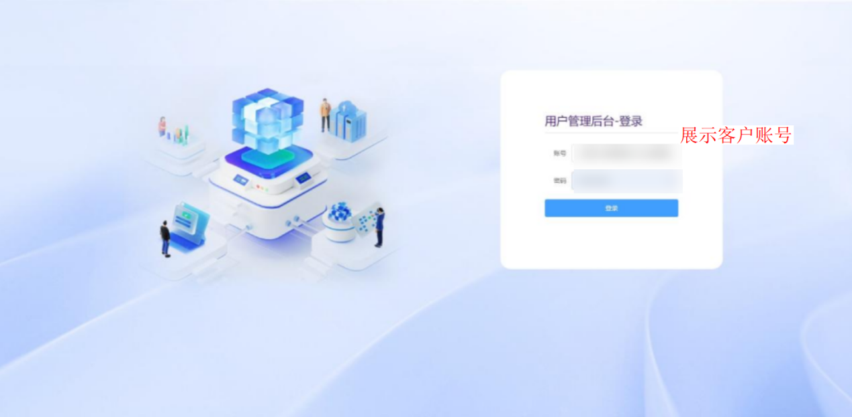

1. **登录成功后页面截图**



1. **软件可使用的功能页面截图**



1. **服务商远程交付类订单交付记录样例截图：**

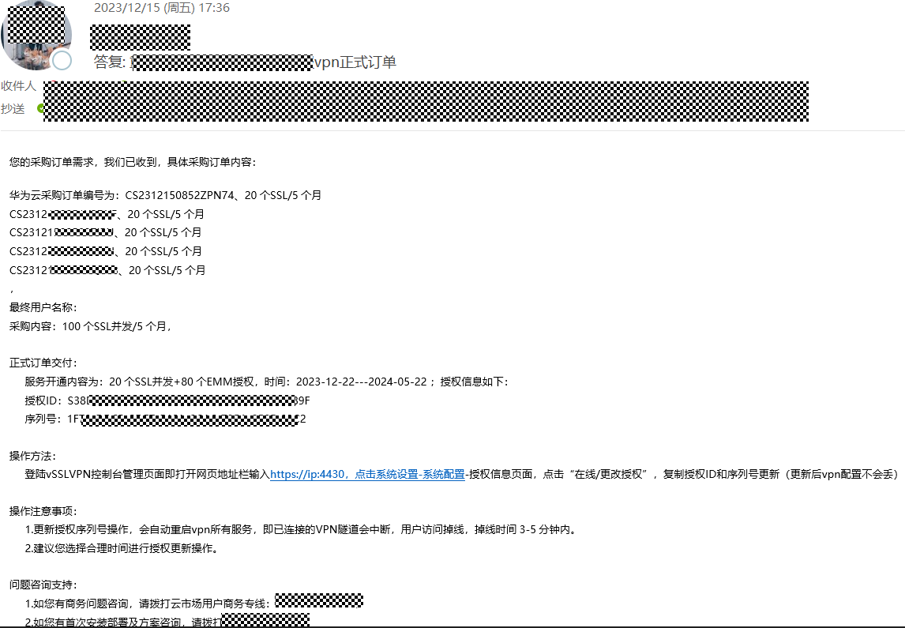

#### 盖章签字（必填，加粗提示语不可删除）

**请详细阅读如下说明，确认无误后进行盖章签字。**

1. **您的签署行为表示该订单对应的联营商品已交付完成，正式进入商用状态，本签署具有法律效力。**
2. **验收件签字规则为：非远程交付类订单，商家、华为项目组（BD/SA）、客户三者都需要签字；**
3. **验收件盖章规则为：非远程交付类订单，商家或者客户应保证至少一方盖公章。**

